DERIVE
6
DERIVADAS.
TÉCNICAS DE DERIVACIÓN

6.1 DERIVADA DE UNA FUNCIÓN EN UN PUNTO

La derivada de una función en un punto viene dada por el límite, cuando h → 0, de (f(a + h) – f(a))/h.

Introduce la función f(x):=x^3-5x+1. Evalúa (introduce y simplifica) los siguientes valores: f(1), f(4), f(a), f(4 + h) y f(a + h).
Si obtienes algún error introduce h:= para eliminar cualquier valor previo de h.
Vamos a obtener el valor de la derivada de f(x) para x = 4:

Introduce y simplifica la expresión (f(4+h)-f(4))/h. Con el resultado anterior resaltado, pulsa el icono y especifica 0 en el apartado Punto. Pulsa Sí para ver como queda la expresión y simplifícala con para obtener su valor. Se trata de la derivada buscada.

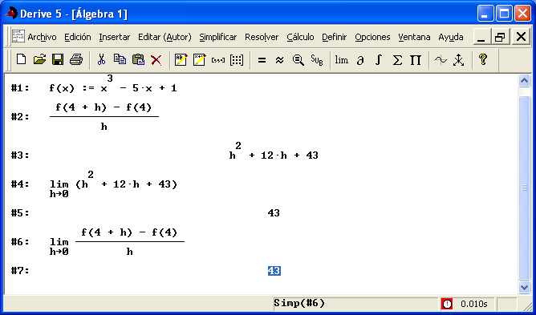

Redefine f(x):=(5x+3)/x y repite la práctica. No es preciso volver a escribir las expresiones. Basta situar el cursor sobre ellas para resaltarlas y pulsar para calcularlas con el nuevo valor de f(x). También puedes obtenerlo con la expresión
LIM((f(4+h)-f(4))/h, h, 0).

Simplifica la expresión LIM((f(x)-f(4))/(x-4), x, 0) y compárala con el resultado anterior.

Practica

- Prueba con otras funciones f(x) y otros valores distintos de a = 4.

- Comprueba los ejercicios resueltos en la página 152 del libro para f(x):=x^2 en
a = 1 y f(x):=x^(1/3) en x = 0.

Para calcular las derivadas laterales, debes pulsar y especificar Izquierda o Derecha en el apartado Tendiendo por. También puedes hacerlo añadiendo -1 ó 1 en la expresión LIM:

LIM((f(4+h)-f(4))/h, h, 0, -1) LIM((f(4+h)-f(4))/h, h, 0, 1)

Introduce la siguiente función definida “a trozos”:

f(x):=IF(x<4, x^2-5, 2x+3)

Para obtener las derivadas laterales en x = 4 debes considerar los límites laterales correspondientes:

LIM((f(4+h)-f(4))/h, h, 0, -1) LIM((f(4+h)- f(4))/h, h, 0, 1)(El 1 indica h > 0).

Representa con la función f(x) anterior. Observa que se trata de una función continua, pero no derivable.

Considera f(x):= 4-x^2 en a = 2 y halla las derivadas laterales. ¿Puedes explicar que ocurre?

Considera también f(x) = 1/x en a = 0.

- Prueba con otras definiciones de f(x) y otros valores distintos de a = 4.

- Construye con IF una función a trozos que sea continua en x=4, pero también derivable en el punto de “enganche”.

Halla con DERIVE su función derivada. Para comprender el resultado, representa f(x) y f ’(x). ¿Qué ocurre en x = 4?

6.2 FUNCIÓN DERIVADA. CÁLCULO AUTOMÁTICO DE
DERIVADAS

La derivada de una función, f(x), puede obtenerse con DERIVE de varias formas:

–– Pulsando el icono correspondiente de la barra de herramientas, .

–– Eligiendo la opción correspondiente del menú Cálculo.

–– Introduciendo directamente en notación DERIVE, DIF(f(x), x). Es preciso especificar x, por si aparece algún otro literal como en ax^2+bx+c .

–– Escribiendo f ’(x) (nótese que se trata del apóstrofe, ’, y no del acento, ´ ). También sirve para derivadas de orden 2, 3... (f ’’, f ’’’...).

La función derivada de y = |x| aparece como SIGNO(x). Esta misma función puede aparecer inesperadamente en otros casos en lugar de una función a trozos.

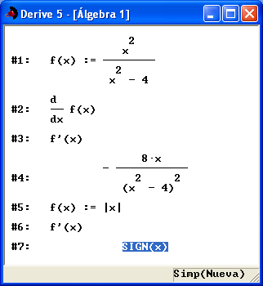

Practica

- Halla directamente la segunda derivada de f(x):=x^2/(x^2-4) y de f(x):=((2x+1)/(1+x^2))^(2x).

- Halla la derivada de orden 12 de y = x²³ – 8x⁵.

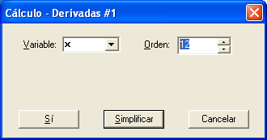

- Introduce la función g(x):=2f(x)+3f’(x)-f’’(x). Halla la derivada g’(x). Como se ve, podemos mezclar una función con sus derivadas en una expresión. Es preciso que f(x) esté definida previamente.

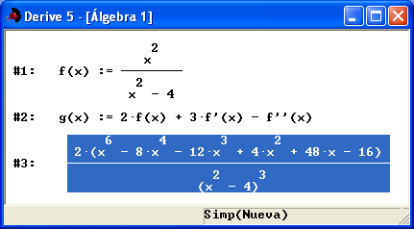

- Define la función f(x):=x^3-6x^2+9x. Halla su función derivada mediante el icono correspondiente de la barra de herramientas. Vuelve a hallarla mediante la expresión DIF(f(x), x). Calcúlala otra vez escribiendo, simplemente, f’(x).

Ahora, introduce la expresión LIM((f(x+h)-f(x))/h, h, 0) simplifica y compara con los resultados anteriores.

Para hallar la función derivada de f(x):=IF(x<4, x^2-5, 2x+3) no debes utilizar porque puedes bloquear el ordenador.

Para estas funciones no puedes usar en los puntos donde no es derivable pero puedes definir tus propias herramientas para hallar las derivadas laterales:

DIZQ(a):= LIM((f(a+h)-f(a))/h, h, 0, -1) DDCHA(a):= LIM((f(a+h)-f(a))/h, h, 0, 1)

Introdúcelas y pruébalas con DIZQ(4) y DDCHA(4) . Debes introducir previamente la definición de f(x). Interpreta el resultado.

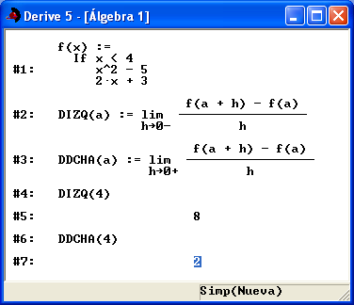

- Introduce la función f(x):=ABS(x) y halla su función derivada. ¿Qué significa sign(x)?

Representa con las gráficas de f(x) y f ’(x) para interpretarlo.

- Repite la práctica anterior con la función f(x):=ABS(x^2-5x+6).

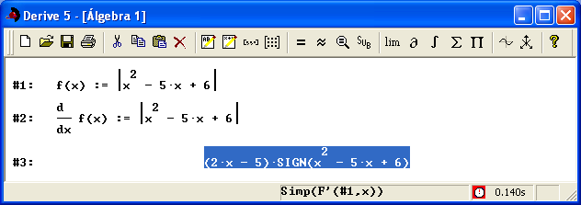

- ¿En qué punto es f ’(x) = 3 para f(x):=x^2-2x+1? Para ello, introduce f(x) y, a continuación, resuelve con la ecuación f ’(x) = 3.

- Comprueba la derivada de f(x):=x|x+1| que aparece en el ejercicio 5 de la página 160 del libro.

- Comprueba el ejercicio 4 de la página 160 del libro.

- Resuelve el ejercicio 11 de la página 162 del libro.

6.3 REGLAS DE DERIVACIÓN

Introduce [f(x):=3x^2-5, g(x):=4/x]. Comprueba las reglas de las derivadas que aparecen en la página 155 del libro, evaluando las siguientes expresiones:

DIF(f(x)+g(x), x) DIF(f(x), x)+DIF(g(x), x)

DIF(f(x)+g(x), x)=DIF(f(x), x)+DIF(g(x), x)

Al resultar una ecuación puedes resolverla con . Interpreta el resultado que se
muestra.

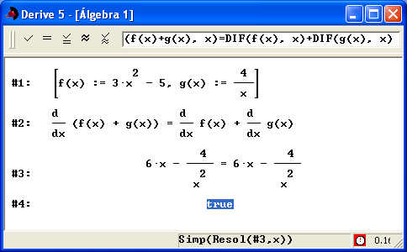

DIF(kf(x), x) kDIF(f(x), x) Si usas el icono , debes especificar x y no k como variable.

Para hallar las funciones compuestas, simplifica f(g(x)) y g(f(x)).
Comprueba la regla de la cadena comparando las siguientes expresiones:

DIF(f(g(x)), x) DIF(f(z), z)DIF(g(x), x)

Sustituye en el resultado z por g(x). Puedes hacerlo automáticamente pulsando (con la expresión anterior resaltada). Debes especificar z como variable a sustituir y g(x) como expresión de sustitución.

Repítelo para DIF(g(f(x), x).

Comprueba el resto de reglas de derivación que aparecen en la página 155 del libro:

DIF(f(x)g(x), x) DIF(f(x),x)g(x)+f(x)DIF(g(x), x)

Interpreta la respuesta de DERIVE a la expresión
DIF(f(x)g(x), x)=DIF(f(x), x)g(x)+f(x)DIF(g(x), x)

DIF(f(x)/g(x), x) (DIF(f(x), x)g(x)-f(x)DIF(g(x), x))/g(x)^2

DIF(f(x)/g(x), x)=(DIF(f(x), x)g(x)-f(x)DIF(g(x), x))/g(x)^2

DIF(x^k, x) DIF(f(x)^k, x) kf(x)^(k-1)DIF(f(x), x)

DIF(√x, x) DIF(√f(x), x) DIF(f(x), x)/(2√f(x))

DIF(1/x, x) DIF(1/f(x), x) -DIF(f(x), x)/f(x)^2

DIF(sinx, x) DIF(sinf(x),x) cosf(x)DIF(f(x), x)

DIF(cosx, x) DIF(cosf(x),x) -sinf(x)DIF(f(x), x)

DIF(tanx, x) DIF(tanf(x), x) (1+tanf(x)^2)DIF(f(x), x)

DERIVE interpreta tan30² como tan²30, no como tan(30²)=tan900.

DIF(asin x,x) DIF(asin f(x),x) (1/√(1-f(x)^2)) DIF(f(x),x)

DIF(acos x,x) DIF(acos f(x),x) (-1/√ (1-f(x)^2)) DIF(f(x),x)

DIF(atan x,x) DIF(atan f(x),x) (1/(1+f(x)^2)) DIF(f(x),x)

DIF(ê^x, x) DIF(ê^f(x), x) ê^f(x)DIF(f(x), x)

DIF(a^x, x) DIF(a^f(x), x) a^f(x)LN(a)DIF(f(x), x)

DIF(ln(x), x) DIF(ln(f(x)), x) DIF(f(x), x)/f(x)

DIF(log(x, a), x) DIF(log(f(x), a), x) DIF(f(x), x)/(f(x)ln(a))

Redefine f(x) y g(x) y vuelve a evaluar alguna de las propiedades anteriores situando el cursor sobre ellas. Prueba con distintas funciones f(x) y g(x).

- Comprueba con DERIVE los ejercicios resueltos y propuestos en las páginas 156 y 157 del libro.

- Halla las derivadas de f(x):=x^2 y de g(x):= √x. Simplifica la expresión g’(f(x)).

Comprueba que f ’(x)=1/g’(f(x)).

¿Qué se obtiene al introducir y simplificar la expresión f ’(x)=1/g’(f(x)).

f(x):=sinx g(x):=asinx

f(x):=x^3 g(x):=x^(1/3)

Representa en cada caso f(x) y g(x). Comprueba que las gráficas son simétricas respecto a la bisectriz del primer y tercer cuadrante. Puedes representar simultáneamente [f(x), g(x), x] para observarlo.

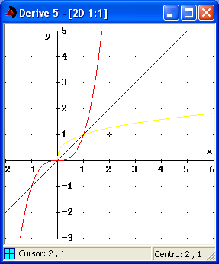

Los pasos para hallar la derivada de una función f(x) puedes obtenerlos con la siguiente herramienta:

PASOS(x):=[f(x+h), f(x+h)-f(x), (f(x+h)-f(x))/h, lim((f(x+h)-f(x))/h, h, 0)]

Aplícala con los siguientes ejemplos: f(x):=3x^2 PASOS(x)

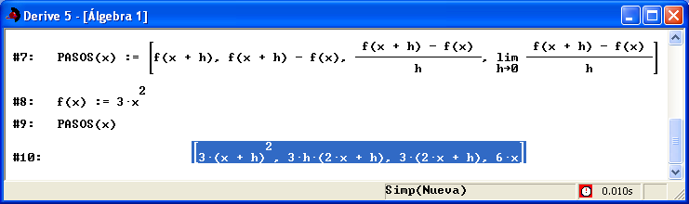

f(x):=1/x PASOS(x)

f(t):=2t^2-5t+1 PASOS(t)

- Evalúa PASOS(2) para ilustrar la obtención de la derivada de la última función f(t) en t = 2.

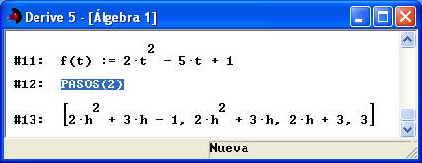

- Comprueba con la herramienta PASOS el ejercicio 5 de la página 162 del libro.

6.4 DERIVABILIDAD

Introduce la función f(x):=IF(x<2, x^2, 3x-2). Halla su función derivada. Interpreta el resultado y representa f(x) para ilustrarlo gráficamente.

Evalúa las expresiones LIM((f(2+h)-f(2))/h, h, 0, -1) y LIM((f(2+h)-f(2))/h, h, 0, 1) para hallar las derivadas laterales por la izquierda y por la derecha, respectivamente.
Aplica las herramientas DIZQ(2) y DDCHA(2). Compara los resultados con los del ejercicio resuelto 1 de la página 158 del libro. Representa f(x) y amplia los alrededores del punto (2, f(2)) con un zoom.

Introduce la función f(x):=IF(x<2, ax^2, x+b) y halla las derivadas laterales para
x = 2, como en el ejercicio anterior. Ahora las obtendrás en función de a y b. ¿Cuáles deberán ser los valores de a y b para que f(x) sea continua y derivable en x = 2?

Deberíamos obtenerlos con la siguiente expresión:

[lim(f(x), x, 2, -1)=lim(f(x), x, 2, 1),
lim((f(2+h)-f(2))/h, h, 0, -1)=lim((f(2+h)-f(2))/h, h, 0, 1)]

Pero DERIVE no puede hallar f(2 + h) en la expresión correspondiente, porque detecta h < 0 o h > 0 posteriormente.

Para evitarlo introduce la función a trozos de otra forma:

[f1(x):=ax^2, f2(x):=x+b, f(x):=if(x<2, f1(x), f2(x))]

Ahora ya puedes introducir y simplificar la siguiente expresión:

[lim(f1(x), x, 2)=lim(f2(x), x, 2),
lim((f1(2+h)-f1(2))/h, h, 0)=lim((f2(2+h)-f2(2))/h, h, 0)]

Obtendrás un sistema de dos ecuaciones con dos incógnitas entre corchetes. Mientras permanece resaltado, pulsa el icono Resolver, , y asegúrate de que aparecen especificadas a y b como variables. Al simplificar obtendrás los valores buscados.

Acabamos de mostrar un tipo habitual de problemas. Vamos a construir una herramienta para tratarlos automáticamente. Considera una función con expresiones distintas, f1(x) y f2(x), a ambos lados de x = p. La siguiente expresión impone la continuidad en
x = p:

CONT(p):= lim(f1(x), x, p)=lim(f2(x), x, p)

La siguiente expresión impone la derivabilidad en x = p:

DERIV(p):=lim((f1(p+h)-f1(p))/h, h, 0)=lim((f2(p+h)-f2(p))/h, h, 0)

El ejemplo anterior se habría resuelto introduciendo, simplificando y posteriormente resolviendo en a y b la expresión entre corchetes [CONT(2), DERIV(2)].

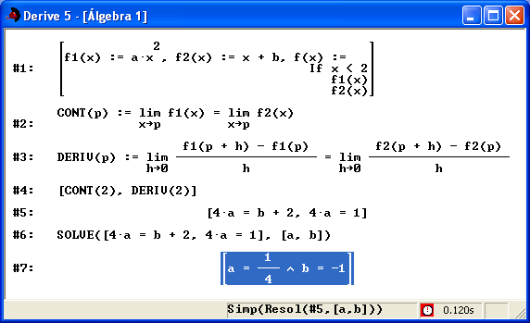

Practica

- Comprueba con las nuevas herramientas el ejercicio resuelto 2 de la página 158 del libro. Solo tienes que redefinir [f1(x):=x^2-5x+m, f2(x):=-x+nx] y considerar la expresión [CONT(1), DERIV(1)]. En la resolución del sistema las variables serán m y n. Comprueba el resultado con el que aparece en el libro.

- Resuelve de forma análoga a la práctica anterior los ejercicios propuestos en la página 158 del libro. Si aplicas las herramientas al ejercicio 1 (sin parámetros), obtendrás la confirmación automática de la continuidad y derivabilidad en x = 3.

